**Smart Trainer**

Smart Trainer e онлайн приложение, което е предназначено за различни цели: спорт,поддържане на здравословен начин на живот – хранене,профилактика на заболявания;здравословен физиологичен статус и визия.

**Категория**

Уеб приложение

**Възрастова група**

над 16 години.

# Описание

Smart Trainer изчислява нужния дневен калориен прием и макронутриентен план според теглото и целите. Потребителят въвежда своите данни и избира целта от падащото меню.Програмата показва получените стойности и ги запазва в базата данни. Към приложението е създаден блог съдържащ информация по темата и показващ правилна техника за изпълнение на упражнения за постигане на оптимални резултати. Приложението предоставя възможност за следене на прогреса във фитнес залата и на личното тегло и може да се използва от потребители на различна връзка и социален статус, тъй като е безплатен. Проектът е с отворен код, за да могат да се добавят нови функционалности.

**Screenshots**

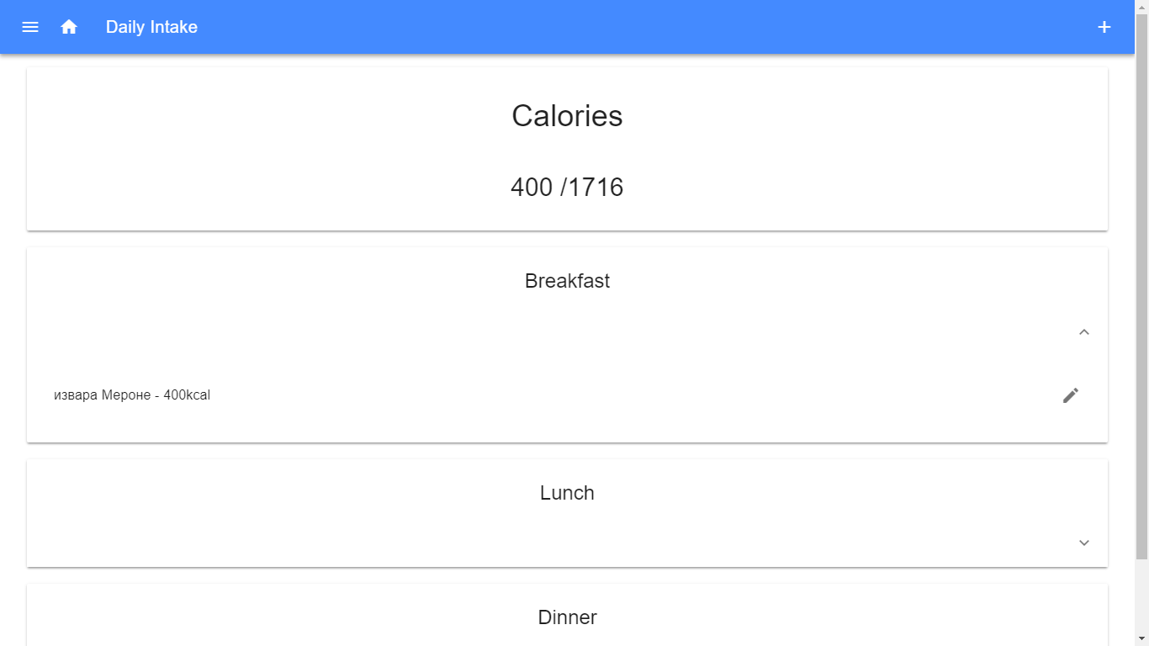

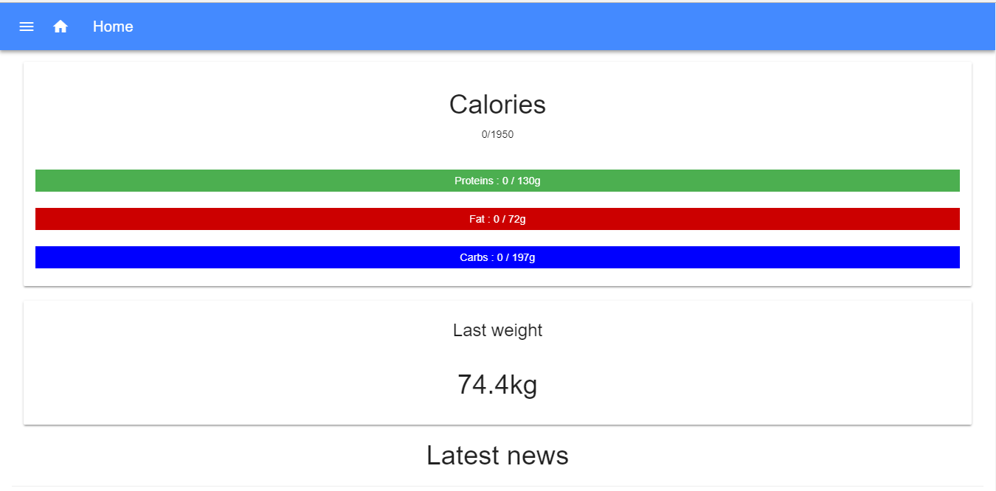

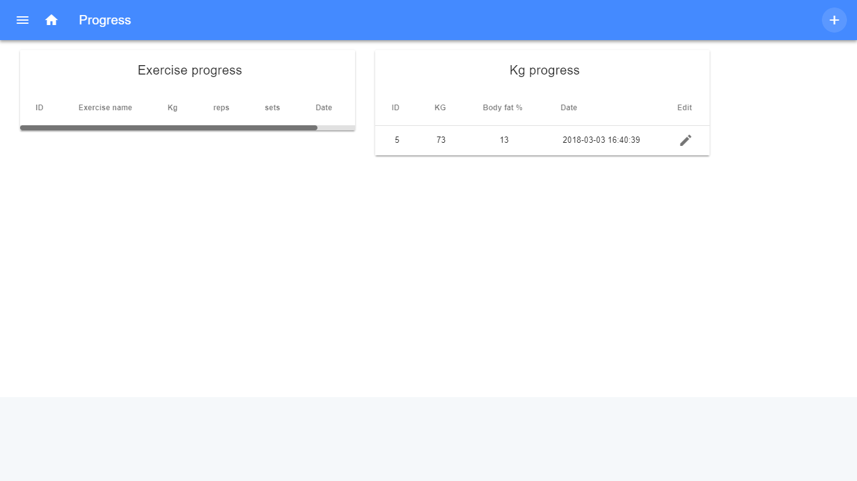

# Екип



[©](http://softuni.foundation/)

[Software University Foundatio](http://softuni.foundation/)

[n](http://softuni.foundation/)

This work is licensed under th

[e](http://creativecommons.org/licenses/by-nc-sa/4.0/)

[.](http://softuni.foundation/)

[C](http://creativecommons.org/licenses/by-nc-sa/4.0/)

[C](http://creativecommons.org/licenses/by-nc-sa/4.0/)

[-](http://creativecommons.org/licenses/by-nc-sa/4.0/)

[B](http://creativecommons.org/licenses/by-nc-sa/4.0/)

[Y](http://creativecommons.org/licenses/by-nc-sa/4.0/)

[-](http://creativecommons.org/licenses/by-nc-sa/4.0/)

[C](http://creativecommons.org/licenses/by-nc-sa/4.0/)

[N](http://creativecommons.org/licenses/by-nc-sa/4.0/)

[-](http://creativecommons.org/licenses/by-nc-sa/4.0/)

[S](http://creativecommons.org/licenses/by-nc-sa/4.0/)

[A](http://creativecommons.org/licenses/by-nc-sa/4.0/)

[l](http://creativecommons.org/licenses/by-nc-sa/4.0/)

icense.



Follow us:

Page

1

of

1

* **Кристиян Кирилов**– разработил основата на проекта и базата данни o SoftUni username: kristiankirilov , Tel. 0988393946 E-mail: kikoos1@abv.bg
* **Златин Стефанов** – разработил графичната част, UX, дизайн, арт

o SoftUni username: **zlatin01**, Tel. 0892304409, E-mail: zlatin011111@gmail.com

* **Любослав Великов** – разработил графичната част, UX, дизайн, арт

o SoftUni username: **luboslavvelikov**, Tel. 0888473344, E-mail: lubo1423@abv.bg

# Линк за изтегляне / демо / видео

* Линк към проекта (демо): <http://smart-trainer-demo.free.bg/>
* Не се изискват пароли за достъп.

**Технологии**

Използвани технологии: HTML5, JavaScript, PHP, MYSQL, Laravel, VueJS, Progressive web app, axios, Vue Material , Pusher.

**Сорс код**

Линк към сорс кода: https://github.com/waikovix/SmartTrainer